

瑪波羅教會簡介:我們自1995年底起，有數位家庭，在新澤西州瑪波羅市(Marlboro)，照著聖經的教訓，開始奉主名聚會。我們於1998年向美國政府註冊為非牟利機構。

郵寄住址: 2 Palomino Way, Marlboro, NJ 07746
TEL: 732-577-1021; 732-617-0895; 732-617-1196
E-mail: ccy@churchinmarlboro.org; ddeng@churchinmarlboro.org
網站: http://www.churchinmarlboro.org/

到底有沒有神？

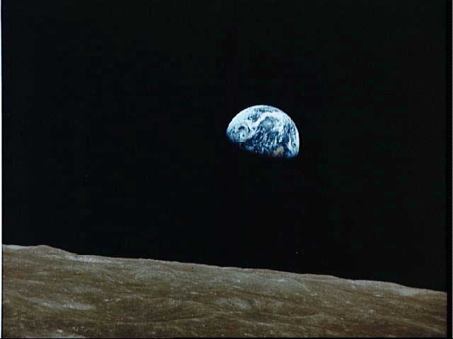

這張著名的照片﹐是1968年在阿波羅8號太空船﹐從外太空回頭拍攝地球所照的。

自從造天地以來﹐神的永能和神性是明明可知的﹐雖是眼不能見﹐但藉著所造之物﹐就可以曉得﹐叫人無可推諉” （羅馬書一:20）

宇宙的浩瀚無際一直令人嘆為觀止。太陽系有一顆恒星、九顆行星、几万個小游星和無數流星。地球帶著月亮以每秒三十公里的速度繞著太陽旋轉，太陽則帶著九大行星以每年一千五百億里的速度在一個大軌道上繞著离太陽最近的一顆恒星（昴星）旋轉，每轉一周需要几千年。所以，當我們舉頭望明月的時候，同時也看見了其他閃爍的星宿，掛在深藍色的天幕上。我們所見的不過是宇宙穹蒼的毫末，但只這一點就足夠激發我們孕育一個奇妙的思想：就是「到底有沒有神？」
宇宙如此宏恢，又這樣精确，人對天文了解越多，就不能不越嘆服造物主的大能。所以不少天文學家都是虔誠的基督徒。牛頓是基督徒，但他有一位朋友，也是大科學家，卻不信神。牛頓有一巧匠，為他造了一具太陽系的模型，各個星球利用齒輪帶子套在一起，一拉曲柄，各個星球便能和諧運動起來。一天，他的朋友，瞥見這具模型，不禁稱讚道：「這具模型精巧極了，是誰造的？」牛頓故意答道：「沒有誰造的，乃是偶然有的。」他的朋友很不耐煩地說：「無論如何總是有人造它，並且這人一定是個天才。」牛頓這時就很嚴肅地說：「你既相信這具模型，不可能是偶然有的，必定有人造它。你豈能不信這具模型所代表的太陽系更有一位造它的神麼？」他的朋友即被說服，也就信了創造宇宙的神。
「自從造天地以來，神的永能和神性是明明可知的，雖是眼不能見，但藉著所造之物，就可以曉得，叫人無可推諉。」神是藉著他所創造的宇宙、大自然（包括人類本身）向人們啟示祂自己，這是在任何時間、地點，人人均可領受的啟示。請你看看宇宙的偉大，你就不能不信有神。但在無神論教育下成長的知識分子，大都持無神論觀點被視為理所當然并引以為豪。可是，神的存在是一個不以人們的主觀意志為轉移的客觀事實。對神的存在所持的態度与每一個人休戚相關，沒有人能夠回避。凡追求真理，勇于在真理面前不斷修正自己的觀點的人，或遲或早都會認識到神的真實存在。試問：一具小小的太陽系模型，尚且必定有人造它，何況這樣偉大的宇宙，難道沒有神造它麼？小小太陽系的模型，需要精心設計，機械的聯繫，人力的搖動，各個星球纔能各按軌道運轉起來，這樣廣大的宇宙，數不清的星球，不斷各按其軌道運轉，從不相碰，難道沒有神的永能托住麼？難道沒有神來主宰管理麼？親愛的朋友，希望今天你得到了啟示：只有祂才是万有的源頭，宇宙的創始和成終者。願你領悟到祂創造萬物的奇妙、完美和偉大，感受到造物主的全智、全能。
親愛的朋友，你是否願意認識與體驗這位奇妙的造物主嗎？只要你肯低下頭來，向神禱告：「親愛的主耶穌基督，我相信你是創造宇宙萬物的主宰，我願意接受你成為我生命的救主。求你帶領我，讓我能夠親身經歷你。奉耶穌基督的名，阿們。」（阿們的意思是誠心所願）

親愛的朋友，如果你想明白更多有關耶穌基督的事，歡迎與我們聯絡﹔同時我們盼望你也能參加我們的家庭聚會。

週日 | 時間 | 對象 | 聯系人
週五 | 晚上 8:00-9:30 | Aberdeen, Eatontown,  Morganville, Middletown | 732-817-9867
週五 | 晚上 8:30-9:30 | East Brunswick | 732-651-4168
週六 | 晚上 8:00-9:00 | Colts Neck, Freehold, Manalapan, Marlboro | 732-866-0324
週六 | 晚上 8:00-9:00 | Edison, Woodbridge | 732-388-1277

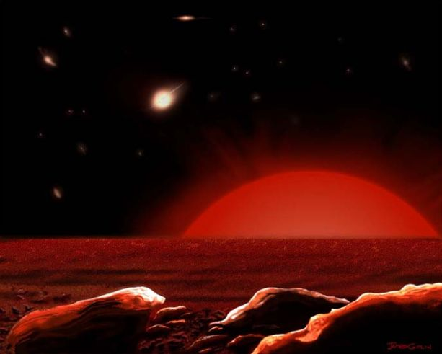
上一張照片，就是1968年人類第一次飛到月球，從月球軌道拍攝到地球從月球地平線上升起的景象。

